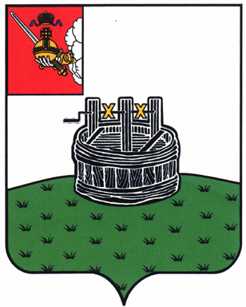

АДМИНИСТРАЦИЯ ГРЯЗОВЕЦКОГО МУНИЦИПАЛЬНОГО ОКРУГА

П О С Т А Н О В Л Е Н И Е

10.02.2025 | № | 319
г. Грязовец

О согласовании решения о проведении ярмарки и схемы ярмарки

В целях исполнения постановления администрации Грязовецкого муниципального округа от 01.03.2024 № 522 «Об утверждении Перечня мест для организации ярмарок на территории Грязовецкого муниципального округа», постановления администрации Грязовецкого муниципального округа от 08.02.2023 № 209 «Об утверждении Порядка организации ярмарок на территории Грязовецкого муниципального округа»
Администрация Грязовецкого муниципального округа ПОСТАНОВЛЯЕТ:
1. Согласовать Бюджетному учреждению культуры Грязовецкого муниципального округа Вологодской области «Культурно-досуговый центр» - организатору универсальной ярмарки «Широкая Масленица-2025»:
- решение о проведении ярмарки (приказ от 07.02.2025 № 40 «О проведении универсальной ярмарки «Широкая Масленица-2025»);
- схему размещения торговых мест на время проведения универсальной ярмарки «Широкая Масленица-2025»;
- дату проведения универсальной ярмарки «Широкая Масленица-2025» 02.03.2025, время проведения с 11.00 до 13.00 часов.
2. Настоящее постановление подлежит размещению на официальном сайте Грязовецкого муниципального округа.
3. Контроль за выполнением постановления возложить на начальника управления по культуре и туризму администрации округа Клименко Ю.Д.

Глава Грязовецкого муниципального округа Н.Н. Головчак

